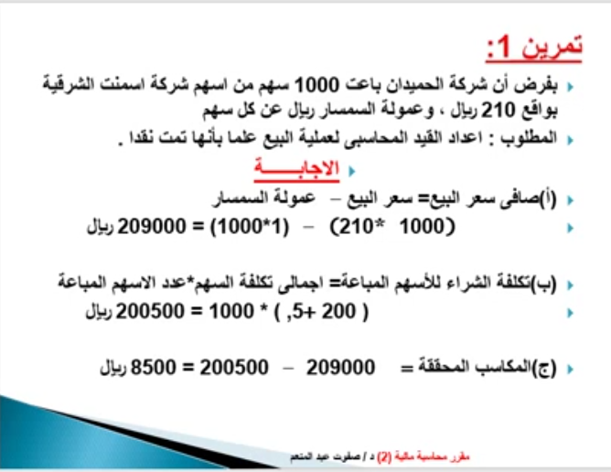
من وين جات 200
ومن وين جات 0.5
سعر السهم 210
وعمولة السمسار ريال

شكرا

